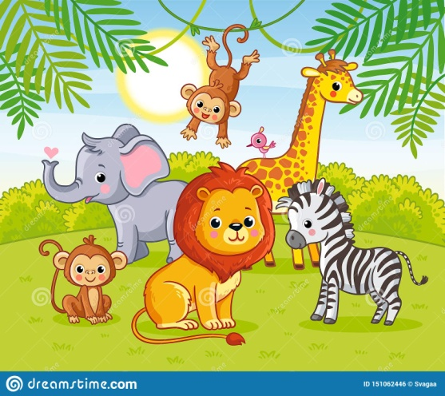
08.05.2020
Wild animals
zoo animals

Zadanie 1. Posłuchaj proszę piosenki „Jungle animals song” https://www.youtube.com/watch?v=NNELmTbw9yM oraz
„Animals, animals”. https://www.youtube.com/watch?v=1DWsypmmoqM

Zadanie 2. Słownictwo
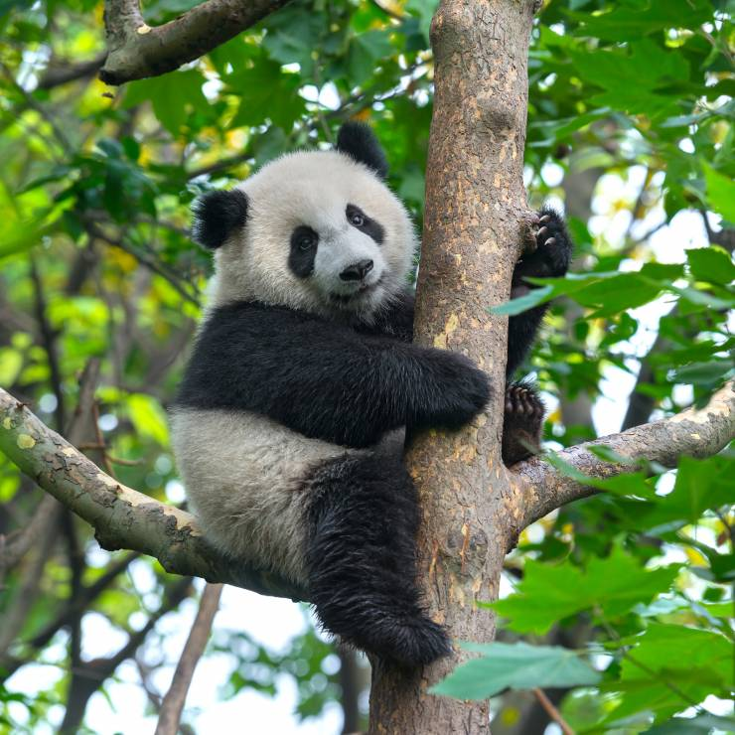
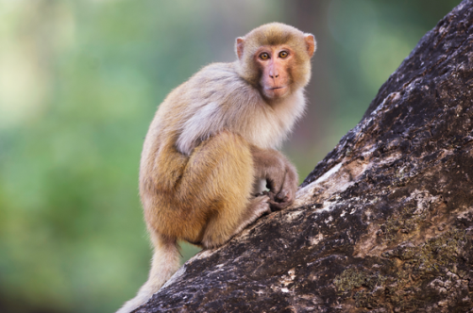
HIPPO
MONKEY
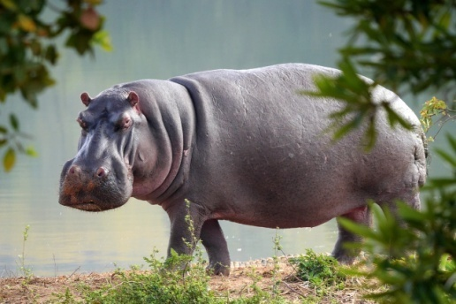
CROCCODILE

PANDA

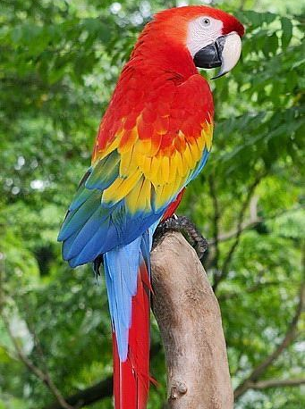

PARROT

Zadanie 3. Połącz proszę zwierzę z odpowiednim wzorem

Zadanie 4. Match the wild animals – znajdź i połącz takie same zwierzęta.
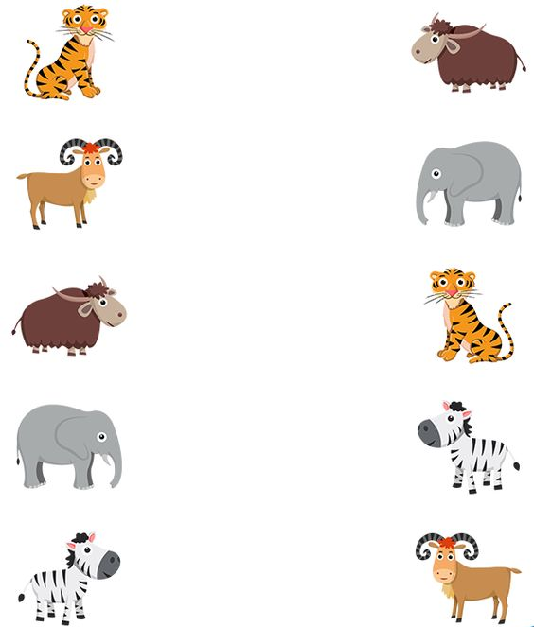

Zadanie 5. Odd one out – znajdź zwierzątko, które nie pasuje do pozostałych.
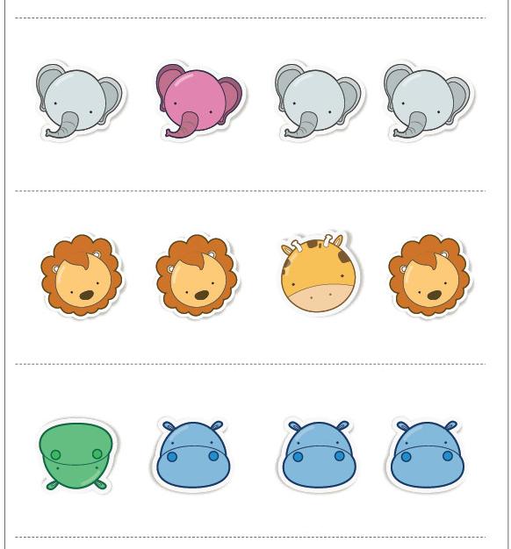

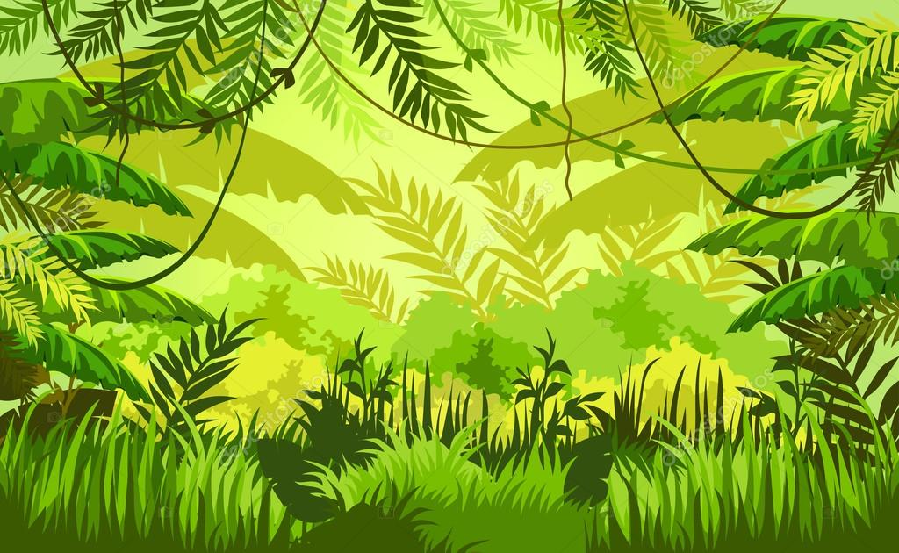
Zadanie 6. Greetings from the jungle – stwórz własną kartkę z Afryki. . Wytnij proszę zwierzęta i przyklej na widokówkę przedstawiającą dżunglę. Spróbuj nazwać zwierzęta po angielsku.
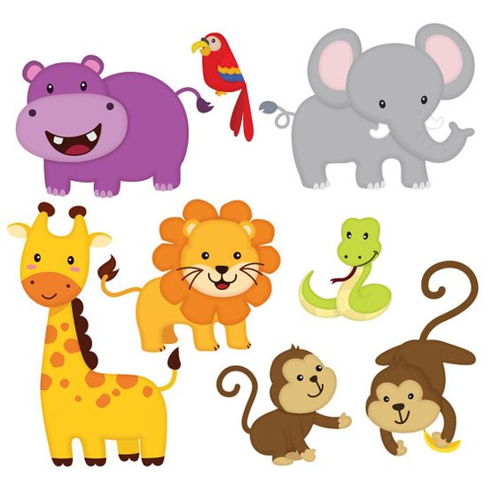
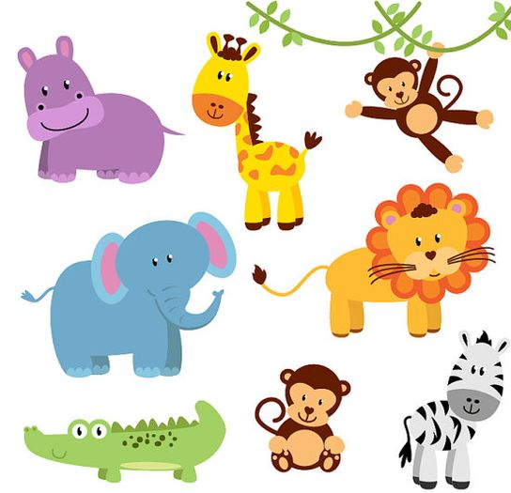

Zadanie 7. Crafts – pomysły na prace plastyczne – zoo animals
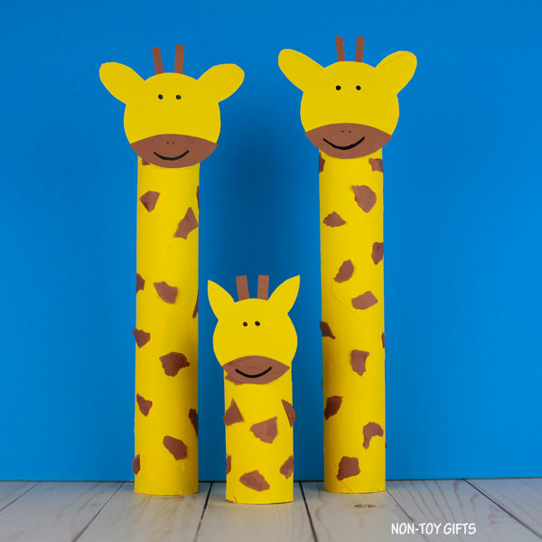
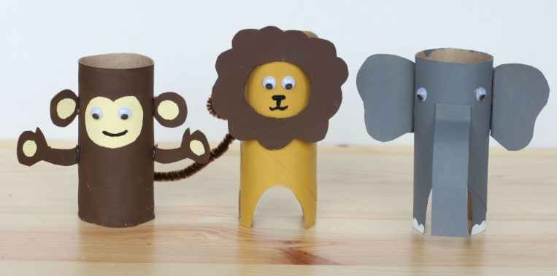

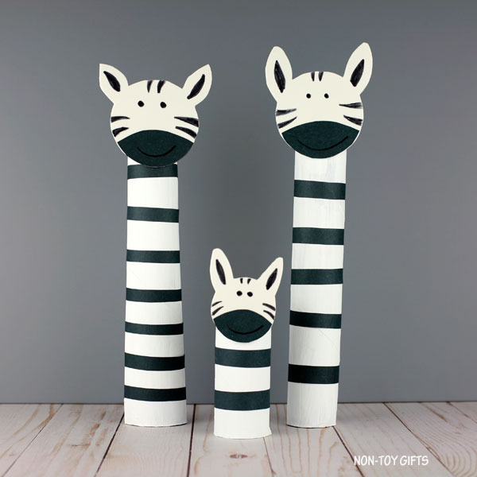
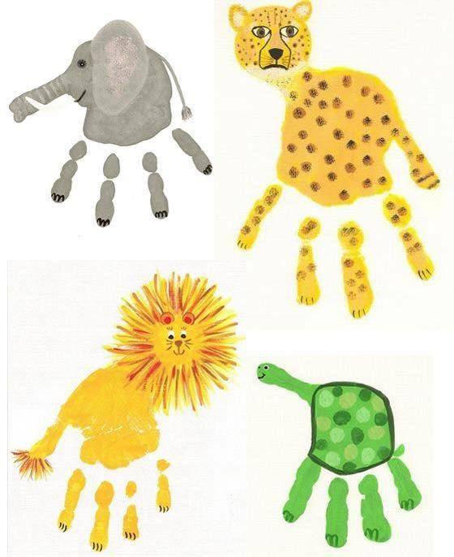

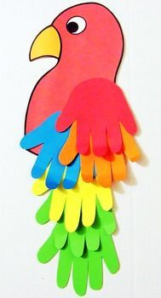

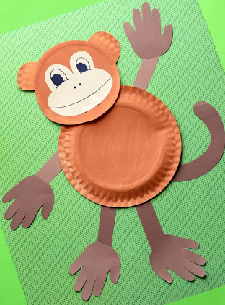

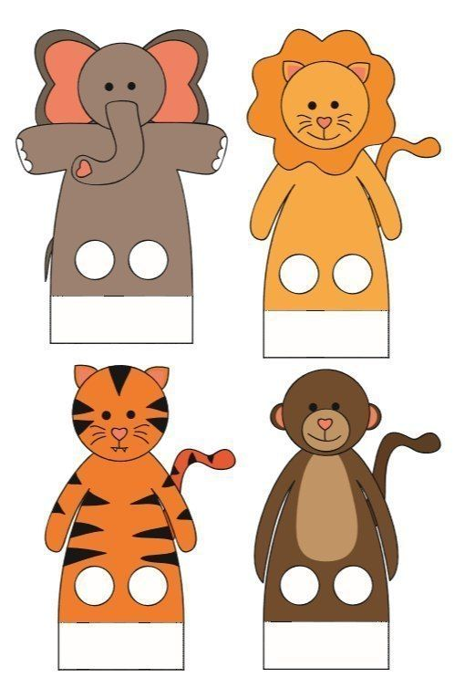

Dziękuję Za Twoją wspaniałą pracę i pomoc rodziców
Pani Marta

